丰都县公安局

关于祈福仪式当天对部分路段采取临时

交通管制的通告

2025年1月30日（正月初二）20:00—20:30，在丰都县港务大楼滨江区域将举行2025年丰都祈福文化旅游消费季祈福仪式。为确保活动期间城区道路交通安全、畅通、有序，根据《中华人民共和国道路交通安全法》等相关法规，丰都县公安局决定对城区滨江路、名山大道部分路段采取临时交通管制。现通告如下：

一、管控时间

2025年1月30日（正月初二）19时至21时。

二、管控路段

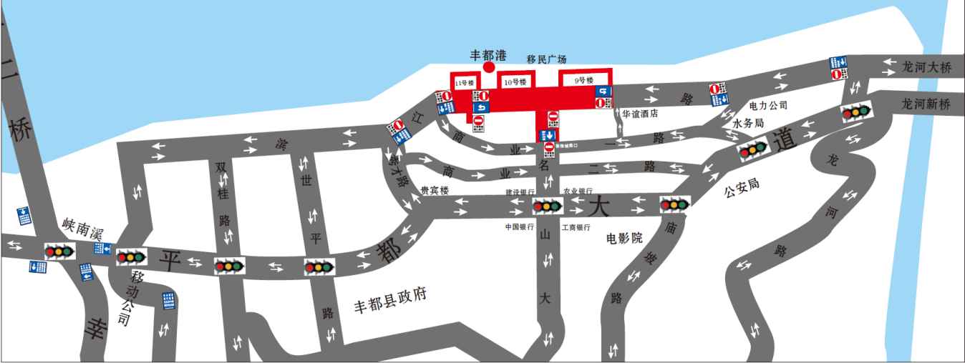

城区滨江路商业一路叉路口至电力公司路口、名山大道装饰城十字路口至移民广场路口。

三、绕行方式

**一是**城区滨江西路前往滨江东路、龙河东片区的车辆可往商业一路、商业二路、平都大道、四横路等方向绕行；**二是**城区龙河东片区、滨江东路前往滨江西路、峡南溪片区等方向的车辆可往平都大道、四横路等方向绕行。

1. 出行建议

祈福仪式当天，预计前往现场的人、车流量较大，请广大市民朋友及游客尽可能乘坐公共交通或步行前往。如遇交通缓堵、交通事故等特殊情况，公安交管部门将结合活动现场情况及城区整体交通流量情况，灵活调整交通管控措施，请广大驾驶员朋友服从现场交通执勤人员的指挥，主动避开拥堵路段，提前选择绕行线路，切勿强行加塞。

丰都县公安局

2025年1月21日